Консультация для родителей
«Дошкольник и компьютер»
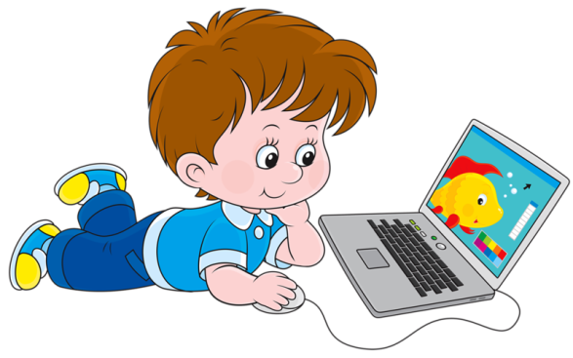
В наше время трудно представить себе жизнь без компьютера. Им пользуются все: родители и их дети, бабушки и дедушки. Для кого-то компьютер - это рабочий инструмент, для кого-то источник информации, а для кого-то замечательная игрушка. Редкий дошкольник сейчас не умеет пользоваться компьютером. У многих возникает вопрос: хорошо это или плохо? Ответить на этот вопрос однозначно нельзя.
Попробуем выделить положительные и отрицательные стороны в умении дошкольника пользоваться компьютером.
Компьютер уже давно стал и неотъемлемой частью нашей повседневной жизни. И дети зачастую знакомятся с компьютером «с пелёнок». Перед родителями встаёт дилемма: специалисты разделяются во мнениях, когда следует начинать это знакомство. Одни уверены, что знакомить детей с компьютером можно уже с трёх лет, другие же считают, что это знакомство следует отложить до 5-7 лет, так как компьютер не может дать ребёнку незаменимый опыт, который он получает от общения с родителями, педагогами, сверстниками и детьми более старшего возраста. Однако допускается эпизодическая (не чаще 3-4 раз в неделю и не более одного раза в день) работа за компьютером в течение непродолжительного времени (для 3-4 летнего ребёнка 10-15 минут в день, 5-6 лет - 20-30 минут, 7-8 лет - 40-60 минут).
Для полноценного развития дошкольник должен рисовать, лепить, конструировать, в том числе и из бумаги и из различных природных и бросовых материалов, читать, играть в различные виды игр (сюжетные, театрализованные, настольные, подвижные) и компьютер не сможет заменить ни одно из этих занятий, но может использоваться как дополнительное средство развития ребёнка. Занятия на компьютере развивают у ребёнка быстроту реакций, мелкую моторику, память, логическое и абстрактное мышление, зрительно-моторную координацию, способствует формированию таких важных структур, а познавательная мотивация, произвольные внимание и память. Для детей шестилетнего возраста особенно важно развитие этих качеств, так как именно они свидетельствуют о психологической готовности ребёнка к школе. Компьютер ускоряет и оптимизирует процесс мышления, даёт возможность получить больше информации. Игры помогают научиться принимать самостоятельные решения, а так же быстро переключатся с одного действия на другое.
Всё выше сказанное говорит в пользу того, что компьютер - это друг дошкольника. Но, есть вероятность того, что компьютер может стать ему врагом. Это происходит в тех случаях, когда дети не соблюдают простые правила, установленные, чтобы свести минимуму негативное влияние компьютера на здоровье и психику ребёнка. 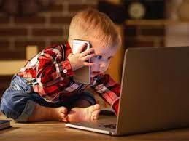
Самый большой вред компьютера в том же, в чём и его достоинство - в его бесконечной увлекательности. Вред компьютер приносит в том случае, когда дети (да и многие взрослые) не соблюдают простые правила, предназначенные для того, чтобы свести к минимуму дурное влияние компьютера на своё здоровье (не испортить зрение, не искривить позвоночник, не впасть в психологическую зависимость от электронной игрушки). Вот именно поэтому, приобретая для своего ребенка компьютер – вещь, вне сомнения, очень полезную - мы должны понимать, что на нас ложится ответственность за то, пользу или вред принесёт компьютер детям
Как же может повлиять компьютер на здоровье ребенка?
Тут всё дело в чувстве меры. Дело в том, что недолгое пребывание за компьютером улучшает концентрацию внимания, а чрезмерное - ухудшает. И чтобы компьютер здоровью не повредил, очень важно регламентировать время, которое ребенок проводит за компьютером.
Есть ряд других негативных факторов, о влиянии которых мы задумываемся гораздо реже. И напрасно. Ведь что представляет собой ребенок 5-6 лет? Бурно развивающийся организм.
В частности продолжает развиваться костная система, кисть руки еще находится в стадии развития. Интенсивные преобразования претерпевает такая важная для обучения функция - произвольного внимания, формируется нормальная зрительная рефракция глаза. Аккомодационная система глаза ребенка уже готова к зрительной нагрузке, но резкое ее нарастание опасно: перегрузки могут привести к "поломкам". Вот почему любая работа для дошкольников, в том числе и длительность их общения с компьютером, строго нормируется.
В ходе общения с компьютером детям приходится решать постепенно усложняющиеся пространственные и логические задачи. Для этого необходимо иметь достаточно развитое абстрактное мышление, способность сравнивать, сопоставлять, анализировать, за короткое время проявить все свои знания, умения, навыки. А это требует значительного умственного и зрительного напряжения, поскольку на довольно близком расстоянии приходится рассматривать на экране мелкие буквы, рисунки, цифры, штрихи. Периодически переводя взгляд с экрана на клавиатуру, ребенок постоянно перестраивает систему аккомодации глаза. Это вызывает напряжение глазных мышц, которое усиливается световой пульсацией экрана.
Еще один важный фактор - нервно-эмоциональное напряжение. Не секрет, что общение с компьютером, особенно с игровыми программами, сопровождается сильным нервным напряжением, поскольку требует быстрой ответной реакции. Кратковременная концентрация нервных процессов вызывает у ребенка явное утомление. Работая за компьютером, он испытывает своеобразный эмоциональный стресс.
Предупредить переутомление можно, если ограничить длительность работы ребенка за компьютером, проводить гимнастику для глаз (офтальмотренаж), правильно обустроить рабочее место, использовать только качественные программы, соответствующие возрасту ребенка.
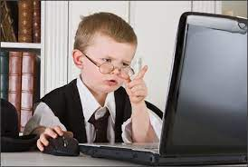
Время работы за компьютером.
Родителям, при решении этого вопроса, надо проявить с одной стороны настойчивость и последовательность, а с другой – преодолеть собственный соблазн отдохнуть от ребёнка, который сидя за компьютером, не мешает родителям заниматься домашними делами или смотреть телевизор.
Чтобы предотвратить дурное влияние компьютера на детей - время занятий должно быть определено вами сразу. Малышам до 6 лет лучше не сидеть за компьютером более 20 минут - и то, желательно, не каждый день.
Детям в возрасте 7-8 лет это время можно продлить до 30-40 минут в день. А с 9-11 лет - не более часа-полутора.
Итак, при обустройстве компьютерного места для ребенка соблюдайте пять правил безопасности!
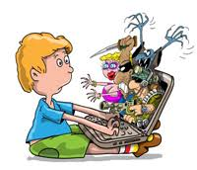
1. Компьютер следует расположить в углу или задней поверхностью к стене.
2. В помещении, где используется компьютер, необходима ежедневная влажная уборка. Поэтому пол в нем не надо закрывать паласом или ковром.
3. До и после работы на компьютере следует протирать экран слегка увлажненной чистой тряпкой или губкой.
4. Считается, что наши зеленые друзья - кактусы - тоже помогают уменьшить негативное влияние компьютера.
5. Не забывайте почаще проветривать комнату, а аквариум или другие емкости с водой увеличивают влажность воздуха.
Рост ребенка в см | Стол  Высота поверхности над полом, мм | Стул  Высота сидения над полом, мм
90 - 100 | 420 | 240
101 - 115 | 460 | 260
116 - 130 | 520 | 300

Как оторвать ребёнка от компьютера?
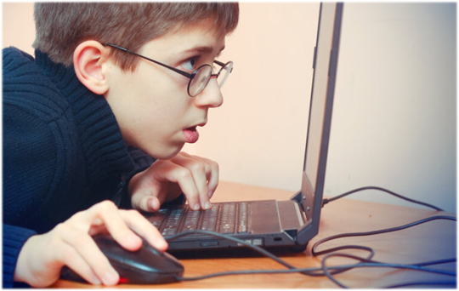
Если маленького ребёнка невозможно оторвать от компьютерных игр без последующей истерики – это, конечно же, проявление изначально неправильной политики отношения взрослых. Родители то сильно беспокоятся о вредном влиянии компьютера, то вдруг будто забывают об этом, позволяя ребёнку играть часами. А поскольку единых требований в семье нет – то и ребёнок поступает, как ему хочется. Когда же дети постарше, особенно подростки, очень много времени проводят за компьютером, это может быть показателем проблем в семье.
Дети «уходят» в компьютер, прячась от семейных неурядиц, компенсируя собственное одиночество, или потому, что им трудно общаться с домашними. Если же вы уверены, что дело просто в сильном увлечении, то для того чтобы оторвать сына от компьютера, лучше всего переключить его внимание на другое занятие. Неплохо будет увлечь ребенка спортом, найти ему какое-нибудь подвижное хобби. Если вы заметили, что компьютер дети предпочитают книге - это тревожный знак. Сколько бы полезной информации не было бы в Интернете - стоит попытаться увлечь ребёнка книжкой. Чтобы вокруг компьютера не возникало семейных скандалов и ссор, с детьми нужно изначально поговорить (но без «страшилок», нравоучений и давления!), просто и понятно объяснив, почему долго сидеть за компьютером детям вредно. Будьте честны с ребёнком – он это почувствует и запомнит на всю оставшуюся жизнь.
При использовании компьютера необходимо помнить и о психологической безопасности ребенка. Существует проблема качества той информации, которую ребёнок получает через Интернет.
Вывод: Не опасайтесь отрицательного влияния компьютера на ребёнка. При разумном подходе никакого вреда компьютер не принесёт, а вот польза будет прямо-таки неоценимой. Имея собственный компьютер, ребёнок потихоньку научится что-то переустанавливать, понимать, что происходит с техникой, сможет завести свои творческие проекты. Такие умения очень пригодятся ему в будущем, а может, станут профессией. Собственный компьютер - это, можно сказать, личное пространство ребёнка, и оно необходимо каждой формирующейся личности. Так что, не надо бояться ставить компьютер в детской. Технический прогресс остановить невозможно, а с самыми последними его достижениями дети встречаются первыми. И чтобы умная машина была другом, а не врагом нашим детям, нам, взрослым, тоже необходимо повышать свой уровень знаний. Хотя бы для того, чтобы мы могли понимать то, чем увлечены наши дети, разделять с ними их успехи, да и просто больше общаться со своими детьми.

Материал подготовила : Кутний Елена Александровна

